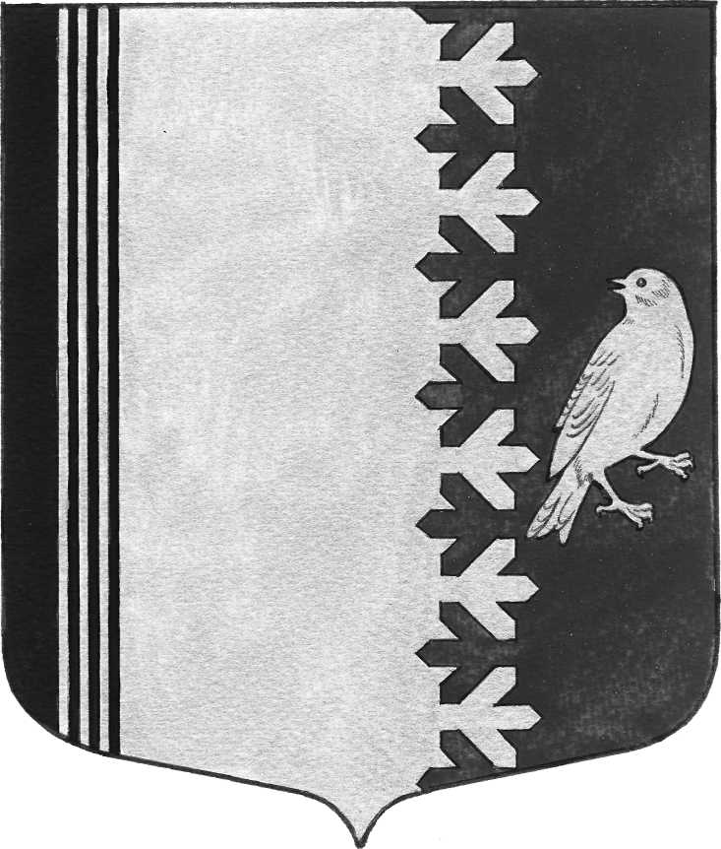

СОВЕТ ДЕПУТАТОВ МУНИЦИПАЛЬНОГО ОБРАЗОВАНИЯ
ШУМСКОЕ СЕЛЬСКОЕ ПОСЕЛЕНИЕ
КИРОВСКОГО МУНИЦИПАЛЬНОГО РАЙОНА
ЛЕНИНГРАДСКОЙ ОБЛАСТИ

РЕШЕНИЕ

от 10 октября 2017 года № 29

Об отмене Решения совета депутатов МО Шумское сельское поселение Кировского муниципального района Ленинградской области № 47 от 24 декабря 2015 года «Об утверждении Положения о предоставлении сведений о доходах, расходах, имуществе и обязательствах имущественного характера лицом, замещающим муниципальную должность муниципального образования Шумское сельское поселение Кировского муниципального района Ленинградской области, а также сведений о доходах, расходах, имуществе и обязательствах имущественного характера своей супруги (супруга) и несовершеннолетних детей, контроле расходов указанных лиц, размещения этих сведений на официальном сайте и предоставления средствам массовой информации для опубликования»

В соответствии с Протестом Кировской городской прокуратуры № 7-62-2017 от 29.09.2017 года, Совет депутатов муниципального образования Шумское сельское поселение решил:
1. Решение Совета депутатов МО Шумское сельское поселение Кировского муниципального района Ленинградской области № 47 от 24 декабря 2015 года «Об утверждении Положения о предоставлении сведений о доходах, расходах, имуществе и обязательствах имущественного характера лицом, замещающим муниципальную должность муниципального образования Шумское сельское поселение Кировского муниципального района Ленинградской области, а также сведений о доходах, расходах, имуществе и обязательствах имущественного характера своей супруги (супруга) и несовершеннолетних детей, контроле расходов указанных лиц, размещения этих сведений на официальном сайте и предоставления средствам массовой информации для опубликования» отменить.
2. Данное решение опубликовать в установленном законом порядке.

Глава муниципального образования В.Л.Ульянов

Разослано: дело -2, Кировская городская прокуратура

